科左中旗国防动员办公室

开展“人民防空宣传月”普法宣传活动

在全民国防教育日和“9·18”纪念日来临之际，科左中旗国防动员办公室开展了“人民防空宣传月”普法宣传活动。

9月14日旗国动办在孝庄广场、旗医院、保康第二中学组织开展发放宣传资料、张贴横幅，赠送宣传礼品等活动。在活动现场，工作人员积极向广大群众进行国防知识普及，鼓励大家了解国防知识、提升防护能力。

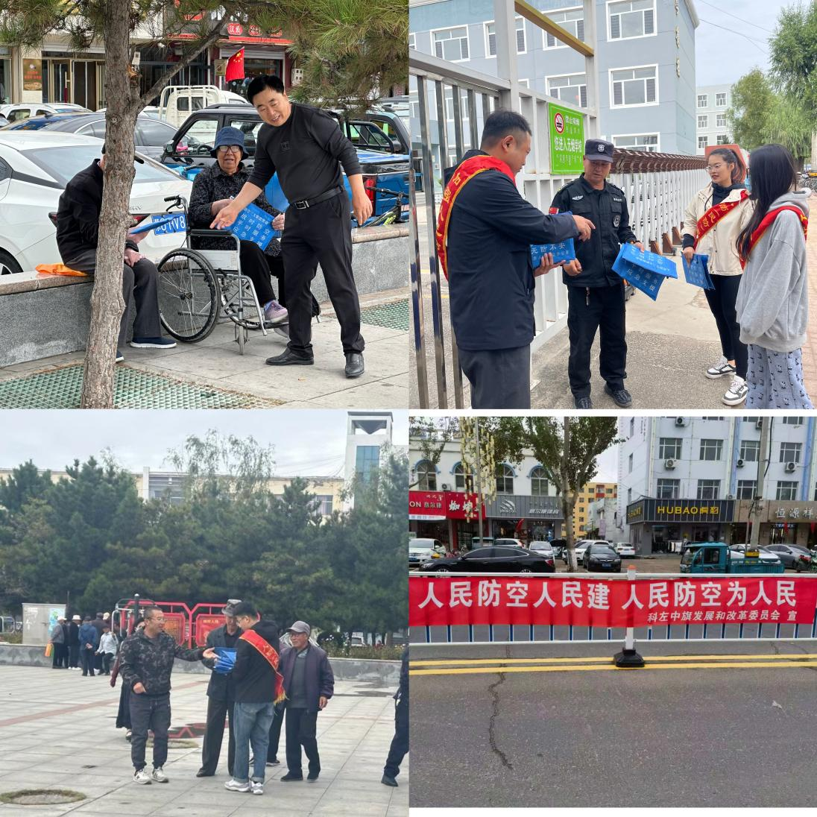

9月18日，上午9点30分全旗内防空警报器同时拉响，一声声防空警报划破长空，这震耳欲聋的声音提醒我们每一个人，为了保住来之不易的和平更要增强国防意识，时刻提示人民警钟长鸣，勿忘国耻。

科左中旗宝龙山蒙古族中学开展了“铭记历史，勿忘国耻！”9.18爱国主题教育活动。校党支部书记、校长张连顺同志带领领导班子及全体班主任在教学楼前举行9.18缅怀先烈默哀仪式。政教处副主任讲述了九一八事变的由来，号召同学们：“少年强则国强，少年智则国智”，作为新时代的少年，应该时刻保持一颗积极向上的心态，树立正确的历史观、民族观和国家观，深刻理解中华民族伟大复兴的深刻内涵和重大意义。

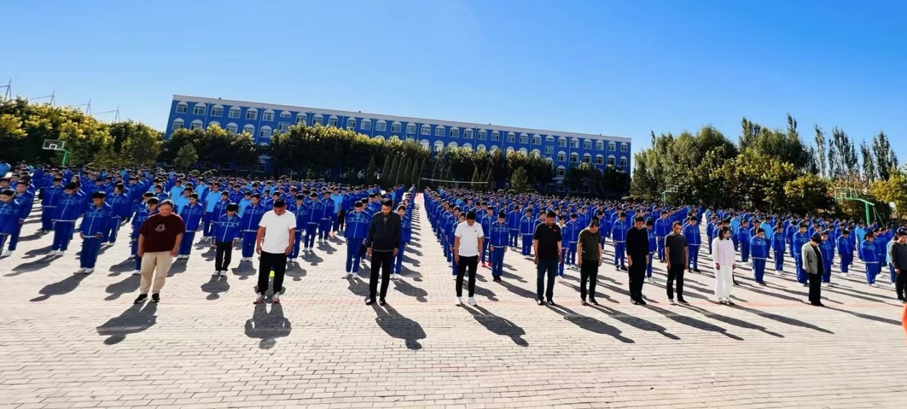

9月25日科左中旗国防动员办公室联合旗宣传部、人武部、退役军人事务局在保康实验高中开展了“依法开展国防教育 提升全民国防素养”的专题活动。此次活动让国防教育走进校园，让学生们通过本次活动增强青少年的国防观念，提升国防意识和应对突发事件的快速反应能力。同时，厚植了同学们的爱国主义情怀，强化了同学们的使命和担当。

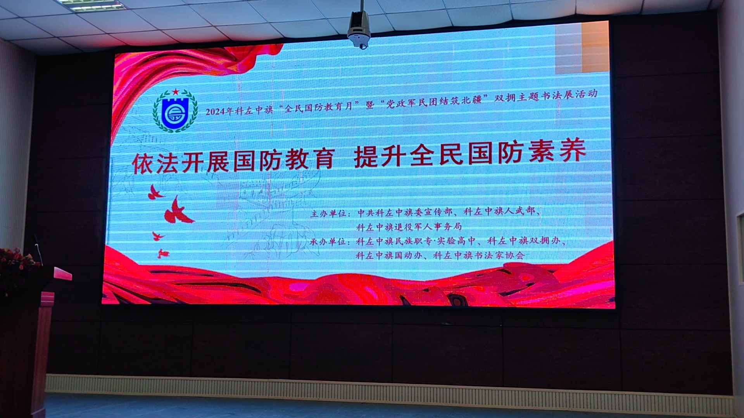

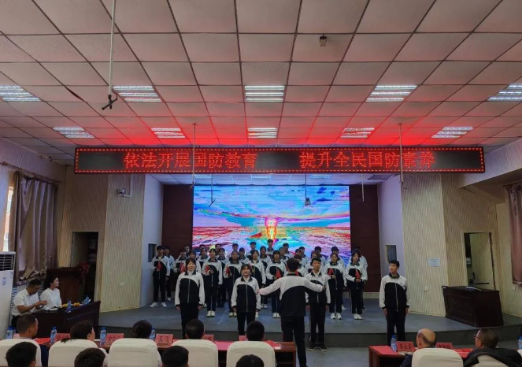

本次普法宣传活动，广泛传播国防知识，引导群众积极参与，不断增强广大人民群众的国防观念、备战意识和法治意识，普及防空防灾知识与自救互救技能，有效激发和调动广大人民群众的爱国热情，牢固树立国家安全利益至上的观念。

科左中旗国防动员办公室

2024年9月26日